【期末直通车】考点4：光的折射和透镜常考点综合复习
（解析版）

一、单选题
1．（2021·江苏·沭阳县修远中学八年级期末）物体在凸透镜前30cm处时，在透镜另一侧20cm的光屏上得到了清晰的像，则像的性质是（ ）
A．正立、放大的虚像
B．倒立、缩小的实像
C．正立、缩小的实像
D．倒立、放大的实像
【标答】B
【分析】
由题意知，光屏上得到清晰的像，因此是实像。又因物体在凸透镜前30cm处时，在透镜另一侧20cm的光屏上得到像，物距大于像距，根据凸透镜成像规律知，当物距大于像距时，物距大于二倍焦距，像距在一倍焦距与二倍焦距之间，故成倒立、缩小的实像。
故选B。
2．（2021·江苏医药高新技术产业开发区·八年级期末）下列现象中，与小孔成像的原理相同的是（ ）
A．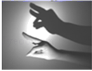屏幕上的“手影”
B．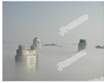海市蜃楼
C．露珠下的叶脉
D．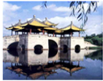水中的“倒影”
【标答】A
【分析】
A．屏幕上的“手影”，是光的直线传播，小孔成像原理也是光的直线传播，故A符合题意；
B．海市蜃楼是光的折射，故B不符合题意；
C．露珠下的叶脉，是光的折射，故C不符合题意；
D．水中的“倒影”，是光的反射形成的，故D不符合题意。
故选A。
3．（2021·江苏镇江·八年级期末）如图所示，下列关于光学现象的描述正确的是（ ）
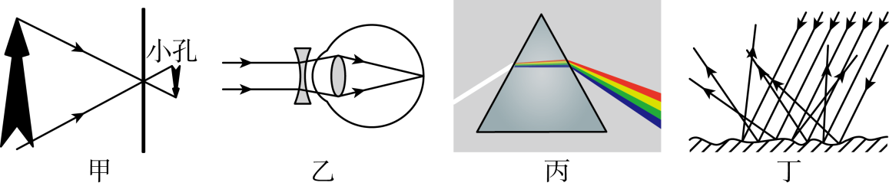
A．图甲中，小孔成倒立的虚像
B．图乙中，配戴凹透镜可以矫正近视眼
C．图丙中，光的三原色是红、黄、蓝
D．图丁中，漫反射不遵循光的反射定律
【标答】B
【分析】
A．小孔成的像是由实际光线形成的，可以用光屏接收到，符合实像的特征，不是虚像，故A错误；
B．近视眼是因为晶状体曲度过大，对光的折射能力太强使像成在视网膜前面，用凹透镜矫正，故B正确；
C．光的三原色是红绿蓝，颜料的三原色是红黄蓝，故C错误；
D．只要是光的反射，都遵循光的反射定律，镜面反射和漫反射都遵循光的反射定律，故D错误。
故选B。
4．（2021·江苏鼓楼·
八年级期末）如图所示是小明在综合实践活动中制作的模型照相机。外纸筒的左端装有凸透镜，内纸筒的左端贴有半透明薄膜，通过调整内外纸筒的相对距离，可以在半透明薄膜上看到远处景物倒立的像。下列说法正确的是（ ）
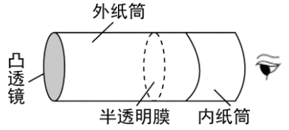
A．看近处景物成像时，应把内纸筒向左推一些距离
B．成清晰像时，透镜与薄膜间距离一定大于透镜的焦距
C．半透明膜贴到内纸筒的右侧，观察效果会更好
D．使用时，内纸筒朝明亮的光线方向，观察效果会更好
【标答】B
【分析】
A．看近景时，物体靠近镜头，即物距减小，根据凸透镜成像规律知道，物近像远像变大，所以要把内筒向右拉，使像距增大，故A错误；
B．透镜与薄膜间距离即像距，根据凸透镜成像规律知道，当成清晰实像时，像距一定大于透镜的焦距，故B正确；
C．凸透镜与半透明膜之间的距离即镜头与像之间的距离，这是像距，像距大于一倍焦距小于二倍焦距，观察效果会更好，故C错误；
D．要使室外远处或者近处的物体通过凸透镜成像在半透膜上，所以，使用时应使凸透镜明亮的室外，故D错误。
故选B。
5．（2021·江苏苏州·八年级期末）如图是小明通过一块透镜观察物理课本的情况，此时他将这块透镜由图示位置慢慢远离课本，他在草稿纸上随手记录了成像情况如下：①倒立放大的像；②倒立缩小的像；③正立放大的像，那么，在这过程中像变化的正确顺序是（ ）
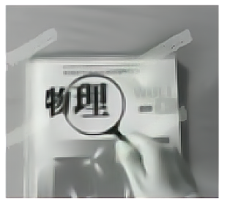
A．①②③ B．②③① C．③①② D．③②①
【标答】C
【分析】
由图可知，此时透镜使课本成正立、放大的虚像，这块透镜是一个凸透镜，此时物距小于凸透镜的焦距；当凸透镜远离课本至物距大于焦距小于二倍焦距时，成倒立、放大的实像；当继续远离课本至物距大于二倍焦距时，成倒立、缩小的实像。故C符合题意，ABD不符合题意。
故选C。
6．（2021·江苏广陵·八年级期末）近年来流行的一种自拍神器给旅行者自拍带来方便，如图所示，与直接拿手机自拍相比，利用自拍神器可以（ ）
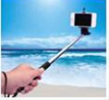
A．增大物距，减小像的大小
B．增大物距，增大像的大小
C．减小物距，增大取景范围
D．减小物距，减小取景范围
【标答】A
【分析】
利用自拍神器与直接拿手机自拍相比，增大了物距，根据凸透镜成像规律可知，物距增大时，像距减小，像也变小，从而可以增大取景范围，故A符合题意，BCD不符合题意。
故选A。
7．（2021·江苏·沭阳县修远中学八年级期末）将凸透镜正对太阳光，其下方的纸上呈现一个并非最小的光斑，这时光斑到凸透镜的距离为L
。若凸透镜靠近纸的过程中，光斑一直变小，则该凸透镜的焦距（ ）
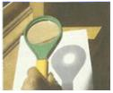
A．一定小于L B．一定等于L
C．一定大于L D．可能小于L，也可能大于L
【标答】A
【分析】
由于光斑到凸透镜的距离为L时，纸上呈现一个并非最小的光斑，这个光斑可能是焦点之后的，也可能是焦点之前的光斑，所以凸透镜的焦距f≠L；若凸透镜靠近纸的过程中光斑一直变小，说明凸透镜的焦点不在光斑之后，故焦点应在光斑之前，因此f一定小于L。
故选A。
8．（2021·江苏淮安·八年级期末）如图所示，装香水玻璃瓶的透明瓶盖，设计有多种形状，其中阳光透过瓶盖会导致香水温度较快升高的是（ ）
A．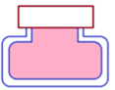 B．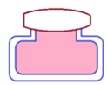
C．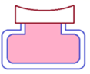 D．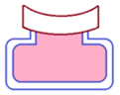
【标答】B
【分析】
凸透镜对光线有会聚作用，当阳光经过凸透镜折射后会使凸透镜另一侧温度升高，放大镜就是利用此原理，凸透镜中间厚两边薄，所以B选项图中的瓶盖类似凸透镜会使香水温度较快升高，故B符合题意，ACD不符合题意。
故选B。
9．（2021·江苏苏州·八年级期末）实验课上，小华将一枚一元硬币放到碗的底部，然后向后退到恰好看不到硬币的位置，如图所示，小明向碗内缓缓注水，直到小华恰好再次看到完整的硬币为止，再次看到完整硬币的光路是（ ）
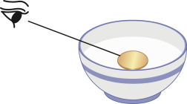
A．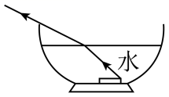
B．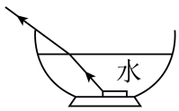
C．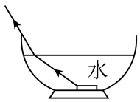
D．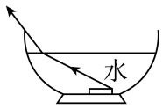
【标答】B
【分析】
当我们用眼睛看到水中的硬币，是因为硬币反射的光进入到了我们的眼睛的缘故；根据光的折射定律的内容知道，光从水斜射入空气中时，折射光线向远离法线的方向偏折，折射角大于入射角，人逆着光线看去看到的是硬币的虚像，由于恰好再次看到完整的硬币，所以硬币左侧“射向”水面的光线折射后恰好通过碗的左边缘，故只有B图正确。故选B。
10．（2021·江苏广陵·八年级期末）2020年4月8日，年度最大超级月亮现身天宇，超级月亮是指满月的时候，月亮正好位于近地点的现象，关于超级月亮说法正确的是（ ）
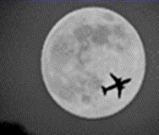
A．“举头望明月，低头做试卷”，我们看到的月亮其实是虚像
B．“明月松间照”，皎洁的月亮照耀松林，因为它本身就是光源
C．一架飞机轻轻拂过月亮的面庞，留下了短暂的暗影，因为光不能沿直线传播
D．我们看到的超级月亮是放大的月亮的虚像
【标答】A
【分析】
A．我们看到的月亮其实是月球反射的光线经过不均匀的大气层时发生折射形成的虚像，故A正确；
B．月亮自身不会发光，不是光源，故B错误；
C
．一架飞机轻轻拂过月亮的面庞，留下了短暂的暗影，是因为光沿直线传播而形成的影子，故C错误；
D．我们看到的超级月亮是等大的月亮的虚像，超级大是因为离地球较近，故D错误。
故选A。

二、填空题
11．（2021·江苏邗江·八年级期末）一个圆柱形的玻璃瓶内装满水，把一支铅笔放在玻璃瓶的后方，透过玻璃瓶，可以看到这支笔．当铅笔由靠近玻璃瓶的位置向远处慢慢移动的过程中，透过玻璃瓶会看到铅笔尖逐渐 _______ （选填“变长”或“变短”）；到某一位置时，铅笔尖会突然改变方向，而“改变方向”后的像为 ___________ （选填“实”或“虚”）像．
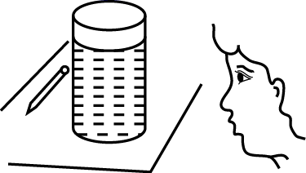
【标答】变长 实
【分析】
当铅笔由靠近玻璃瓶的位置向远处慢慢移动的过程中，f＜u＜2f
【分析】
[1]玻璃瓶装满水相当于一个凸透镜．当铅笔由靠近瓶子的位置逐渐远离时（u＜f），透过透镜会看到正立、放大的虚像，根据成虚像时，物远像远像变大，铅笔先逐渐变长；
[2]当物距刚刚超过一倍焦距时， f＜u＜2f，铅笔尖忽然改变方向，根据凸透镜成像规律可知，这是投影仪成像原理，成倒立、放大的实像。
12．（2021·江苏建邺·八年级期末）小明两眼视力缺陷不同，将一只2B铅笔紧贴他所佩戴眼镜的两个镜片，透过镜片看到铅笔的像如图甲所示。则图中右侧的镜片是 ______ （选填“凸透镜”或“凹透镜”）；如图乙所示，光会聚于b点，在虚线区域内放入图甲中眼镜的 ______ （选填“左侧镜片”或“右侧镜片”）后，光会聚于主光轴 MN上的c点。
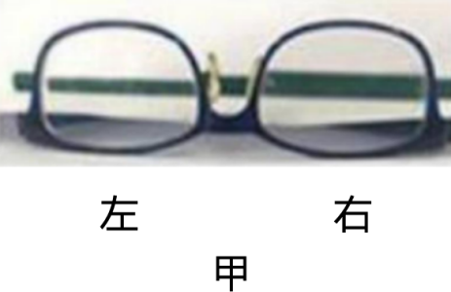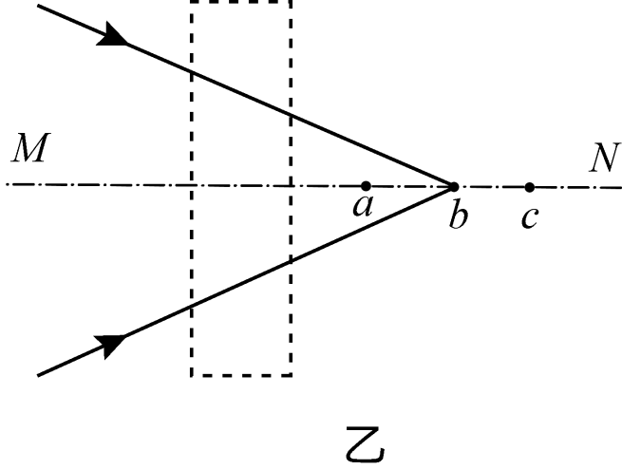
【标答】凸透镜 左侧镜片
【分析】
[1]将一只铅笔紧贴眼镜的两个镜片，透过眼镜看到铅笔的形状，左侧是正立、缩小的虚像，右侧是正立、放大的虚像。根据透镜成像规律可知，左侧的镜片是凹透镜，右侧的镜片是凸透镜。
[2]由题意可知，两条光线沿直线传播会聚于主光轴上b点，在虚线框内放入镜片后，光会聚于主光轴上的c点，镜片对光起到了发散作用，则镜片是凹透镜，即左侧镜片。
13．（2021·江苏溧阳·八年级期末）人的眼睛像一架照相机，晶状体和角膜的共同作用相当于一个凸透镜，来自物体的光会在视网膜上形成一个___________（正立/倒立）的实像，当眼睛患有近视时，远处物体的像成在视网膜的___________（前/后）方，近视眼镜对光起___________（会聚/发散）作用，可将像的位置矫正到视网膜上。
【标答】倒立 前 发散
【分析】
[1]晶状体和角膜的共同作用相当于一个凸透镜，照相机成像时物距大于2倍焦距，像距在1倍焦距和2倍焦距之间，成倒立、缩小的实像。
[2][3]当眼睛患有近视时，晶状体对光的折射能力加强，远处物体的像成在视网膜的前方，近视眼镜选用凹透镜制成，对光起发散作用，可将像的位置矫正到视网膜上。
14．（2021·江苏邗江·八年级期末）“扬州是个好地方”，扬州电视台首次用5G无人机拍摄三湾花园的美丽全景。无人机上的摄像头与我们生活中的 ______ （选填“照相机”、“投影仪”或“放大镜”）的成像原理相同，当无人机靠近人拍摄时，所成的像将 ______ （选填“变大”、“变小”或“不变”）；去游玩时，有些同学不看美景却玩手机，若长时间盯着屏幕，容易导致视力下降，图 ______ （选填“甲”或“乙”）是近视眼的光路示意图，应该佩戴 ______ 加以矫正（选填“凸透镜”或“凹透镜”）。
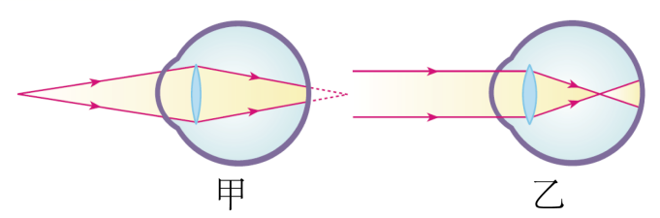
【标答】照相机 变大 乙 凹透镜
【分析】
[1]无人机上的摄像头，把远处大的景物形成缩小的实像在无人机上，它成的是倒立、缩小的实像，相当于照相机。
[2]
当无人机靠近人拍摄时，人与无人机的距离是物距，物距变小，根据凸透镜的成像规律，物近像远像变大，那么所成的像会变大。
[3][4]若长时间盯着屏幕，容易导致视力下降，即变近视，近视眼是折光能力较强，所成的像在视网膜前方，观察甲乙两图可知，图乙是近视眼的光路示意图；根据近视眼的矫正方法，应该佩戴凹透镜加以矫正。
15．（2021·江苏泰州·八年级期末）如图所示，鱼缸中只有一条小鱼，而眼睛从A点可以观察到两条：一条鱼的位置变浅，另一条鱼变大。前者是由于光的____形成的像；后者是由于鱼缸的右侧部分等效____（填光学仪器） 而成的____（填“实像”或“虚像”） 。
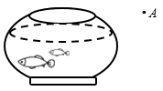
【标答】折射 凸透镜 虚像
【分析】
[1]我们看到的第一条鱼，不是鱼的实际位置，而是由于光的折射形成的鱼的虚像，所以虚像比鱼的实际位置浅一些。
[2][3]当从鱼缸侧面看水中鱼时，这时鱼缸的右侧部分相当于一个凸透镜，由凸透镜成像的规律知，鱼在1倍焦距以内成正立放大的虚像。
16．（2021·江苏·扬州中学教育集团树人学校八年级期末）学习光的折射时，老师让我们用盛水的玻璃杯来探究光的折射现象。如图所示，在白纸上写两个字母“B”（图甲），用玻璃杯装半杯水放在白纸前（图乙），人眼正面观察到位于下方的字母发生了变化，让白纸前后移动，出现图丙和图丁现象，那是因为玻璃杯下半部相当于一个______镜；出现图丙现象时，保持白纸位置不动，让玻璃杯向右侧移动，发现像______（选填“向左移动”或“向右移动”或“保持不动”）；图丁下方字母“B”成的是______像（选填“实”或“虚”）。
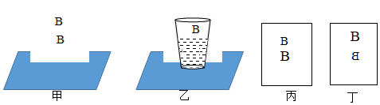
【标答】凸透镜 保持不动 实
【分析】
[1]人眼观察到位于下方的字母发生了变化，那是因为玻璃杯下半部相当于一个凸透镜，两次物距不同。
[2]图丙是一个正立放大的虚像，故u小于f，保持白纸位置不动，让玻璃杯向右侧移动，u始终小于f，故像不动。
[3]图丁是一个倒立缩小的像，根据u＞2f时，凸透镜成倒立缩小的实像可知，图丁下方字母“B”成的是实像。
17．（2021·江苏镇江·八年级期末）为测量一个凸透镜的焦距，小明将它正对太阳光，把一张纸放在它的正下方，移动白纸，在距透镜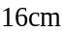处得到与透镜等大的光斑，则该凸透镜的焦距为______，将白纸逐渐向透镜靠近，白纸上的光斑的大小将______（选填“先变小后变大”或“先变大后变小”）。
【标答】8 先变小后变大
【分析】
[1]只有在焦点处得到的光斑最小、最亮，在焦点之前和焦点之后光斑都不是最小，此时光斑和凸透镜关于焦点对称，所以焦距为
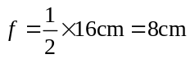
[2]将白纸逐渐向透镜靠近，未到焦点前光斑会变小，恰到焦点最小最亮，之后又会变大。
18．（2021·江苏无锡·八年级期末）为测量某凸透镜焦距，小芳先在纸上画一个小于透镜大小的圆环，如图所示，将凸透镜正对太阳光，在其下方距透镜8cm处的白纸上的光斑恰好与圆环重合，这个现象表明凸透镜对光有 _______作用；当将该透镜远离白纸垂直移动4cm时，此时白纸上的光斑再次与圆环重合，此过程中光斑的大小______________（选填“先变小后变大”、或“先变大后变小”），通过计算可以得到该凸透镜的焦距为_______cm。
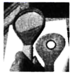
【标答】会聚 先变小后变大 10
【分析】
[1]将一个凸透镜正对太阳，其下方的白纸上呈现出一个较小的光斑，说明凸透镜对光有会聚作用；
[2]由题意可知，当将该透镜远离白纸垂直移动4cm时，此时白纸上的光斑再次与圆环重合，说明此时白纸上的光斑不是最小最亮的光斑，也就是说不是焦点；也说明焦点在两次出现的光斑的中间；可知此过程中光斑的大小是先变小，后变大；
[3]该凸透镜的焦距为：
以上内容仅为本文档的试下载部分，为可阅读页数的一半内容。如要下载或阅读全文，请访问：https://d.book118.com/337100164136006033

